Programme samedi TRAIL
Pédagogie et entraînement

9h : Rdv et accueil au gymnase de Porcé de St-Nazaire

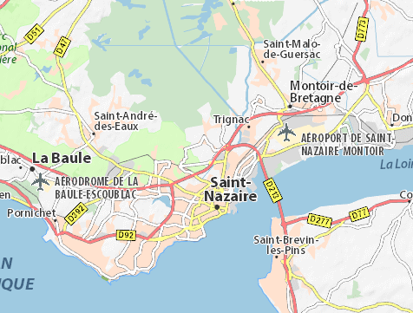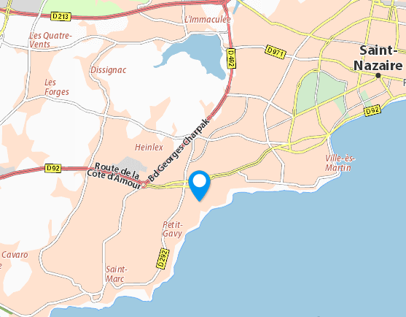
9h-9h30 : - Thé d’accueil
- « check » matériel et administratif

9h45 : - Trail de 15 ou 22 km selon les niveaux

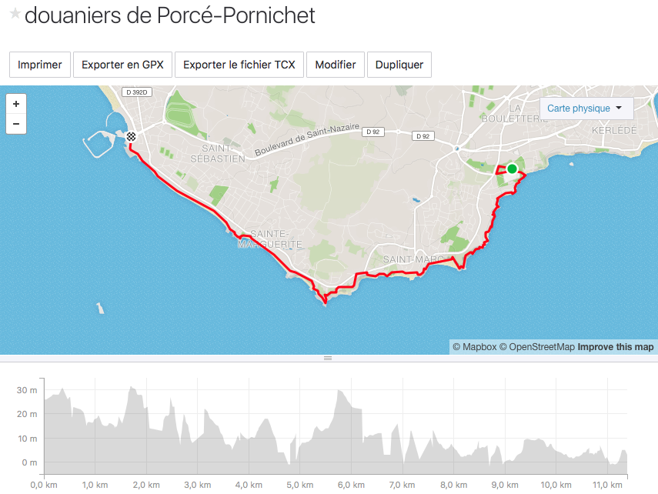
x2 (retour !!!)

12h : Pause déjeuner au gymnase de Porcé.

Prévoir à ce titre un pic-nic digeste (riz nature (ou huile d’olive), banane, compote) ainsi que des affaires de rechange chaudes.

12h45-14h : Echanges sur la pratique du trail.

Programmer un objectif.
Se préparer à des parcours à fort dénivelé.
+ Questions diverses

14h30-16h : Préparation Physique Spécifique.

Mise en place de 3 ateliers : 1- Optimiser sa technique de descente.
2- Musculation outdoor.
3- Techniques de montées.

Rotations de 30’.

16h15-16h45 : Parcours chronométré

Synthèse des éléments travaillés en ateliers sur ce parcours de 3 kilomètres.

16h45-17h : Récupération

ASSISTANCE ISOSTAR : boisson énergétique, boisson de récupération et barres multi-
fruits.

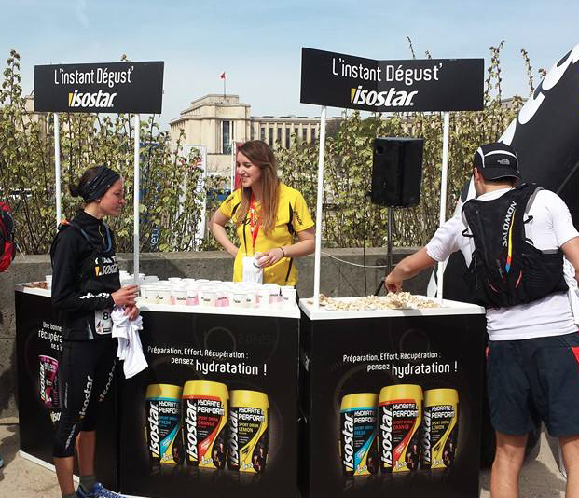

Après 18h : Moment de convivialité

